
Avance de Proyecto Final

Diseño e Implementación de un Sistema Web de Gestión Logística y Trazabilidad de Cargas y Encomiendas para PeruBus S.A.

Curso:
Herramientas de Desarrollo (39171)

Integrantes:
Quispe Orihuela Fernando Gabriel U23233514
Quispe Hueyta Andre Edgardo U23265674
Llacctahuaman Curo Felix David U20310331
Valentín Garay José Alberto U22240235
Zuloaga Aybar, Adriano Alonso U23237784

Docente:
Aguilar Suares, Marlene Pilar

2026 – II

INTRODUCCIÓN
La transformación digital se ha convertido en un factor clave para la competitividad de las organizaciones, especialmente en sectores donde la eficiencia operativa y la calidad del servicio son determinantes, como el transporte terrestre de carga y encomiendas. En este contexto, la gestión adecuada de la información y la implementación de soluciones tecnológicas resultan fundamentales para optimizar procesos, reducir tiempos de atención y mejorar la experiencia del cliente.

El presente proyecto se enfoca en el análisis de los procesos del área de Gestión de Carga y Encomiendas de la empresa PeruBus S.A., con el objetivo de identificar las principales limitaciones relacionadas con el manejo de la información y la atención al cliente. Actualmente, dicha área presenta deficiencias derivadas del uso de herramientas no estructuradas y de procesos manuales o semi-digitales, lo que genera ineficiencias operativas, dificultades en el seguimiento de los envíos y una limitada capacidad de respuesta ante las necesidades de los usuarios.

A partir de este diagnóstico, se plantea el análisis y diseño de un sistema de información web orientado a mejorar la gestión, control y trazabilidad de las encomiendas. Para ello, se realizará el modelado del negocio, identificando los actores, procesos y requerimientos principales que permitan definir una solución tecnológica alineada a los objetivos organizacionales.

De esta manera, el proyecto busca contribuir a la optimización de los procesos internos, fortalecer la toma de decisiones basada en información confiable y oportuna, y elevar la calidad del servicio brindado a los clientes. Asimismo, promueve el uso estratégico de la tecnología como un elemento clave para el desarrollo sostenible y la competitividad en el sector logístico.

ÍNDICE

INTRODUCCIÓN 2
ÍNDICE 3
JUSTIFICACIÓN 5
OBJETIVOS 5
1. Objetivo general 5
2. Objetivos específicos 5
ASPECTOS DE LA ORGANIZACIÓN 6
1. Visión 6
2. Misión 6
DESCRIPCIÓN DE LA EMPRESA 6
ÁMBITO DEL PROYECTO 6
1. Área 6
2. Fase de inicio 7
2.1. Modelado del Negocio 7
2.1.1. Modelado del Proceso de Negocio 7
2.1.2. Modelo de Análisis del Negocio 8
2.1.3. Recopilación de los requerimientos 12
2.2. Matriz de Requerimientos 14
3. Fase de elaboración 16
3.1. Casos de Usos 16
3.2. Especificaciones del caso de Uso 17
3.3. Análisis del Sistema 21
3.3.1. Paquete de Análisis 21
3.3.2. Clases de Entidad 22
3.3.3. Realizaciones de Caso de Uso 24
3.3.4. Diagrama de comunicación 26
3.3.5. Diagrama de secuencia 26
3.4. Modelo conceptual o Diagrama de clase 27
3.5. Modelo Lógico 28
3.6. Modelo Físico 29
3.7. Tarjeta CRC de cada clase (AVP2) 30
3.8. Diseño del Sistema 31
3.8.1. Patrón de diseño 31
3.8.2. Diagrama de estructura compuesta 33
3.8.3. Diagrama de tiempo 33
3.8.4. Diagrama de despliegue 34
3.8.5. Diagrama de componentes 35
3.9. Aplicativo 36
3.9.1. Capturar de los pantallazos de su software (principales) 36
3.9.2. Descripción de cómo se implementará al usuario final 38
3.9.3. Pruebas (tipos) – Formatos validación 39
CONCLUSIONES 42
RECOMENDACIONES 43
BIBLIOGRAFÍA 44
ANEXOS 45

JUSTIFICACIÓN
En la actualidad, el sector de la logística y el transporte de carga a nivel global exige una alta eficiencia operativa, la cual solo es posible mediante la adopción de Tecnologías de la Información (TI). Las empresas que carecen de sistemas informáticos integrados para sus áreas operativas enfrentan problemas de escalabilidad, cuellos de botella en la atención, vulnerabilidad en el manejo de datos y una disminución significativa en la satisfacción del cliente.
En el contexto nacional, muchas empresas de transporte han priorizado la digitalización de la venta de pasajes, relegando sus divisiones de carga a procesos manuales o semi-automatizados. Este es el caso del área de Gestión de Carga y Encomiendas de PeruBus S.A. A pesar de ser una empresa líder en su ruta (Lima - Ica), la gestión de envío y recepción de paquetería depende de canales informales como WhatsApp y correos electrónicos, careciendo de un entorno web transaccional.
El presente proyecto se justifica por la necesidad imperativa de modernizar esta área mediante el análisis y diseño de un Sistema Web de Gestión y Trazabilidad de Carga y Encomiendas. A nivel operativo, el diseño de este sistema permitirá estructurar la información, agilizar los tiempos de atención en los terminales y sentar las bases para una futura implementación. A nivel del cliente, justificará su impacto al proponer una interfaz de autogestión (Tracking) que le otorgará autonomía para rastrear su carga en tiempo real, mejorando radicalmente la calidad del servicio, la transparencia y la competitividad de PeruBus en el mercado.

OBJETIVOS

Objetivo general
Analizar y desarrollar un Sistema de Información Web para la gestión, control y trazabilidad del servicio de carga y encomiendas de la empresa PeruBus S.A., con el fin de optimizar los procesos logísticos y mejorar la experiencia del cliente.

Objetivos específicos
- Automatizar el proceso de registro y cotización de encomiendas mediante un entorno web, con el propósito de reducir los tiempos de espera y atención presencial en los counters de las agencias.
- Implementar un módulo de trazabilidad (tracking) en tiempo real que otorgue autonomía a los clientes para consultar el estado y ubicación exacta de sus envíos de forma remota, eliminando la dependencia de consultas manuales vía WhatsApp.
- Centralizar la información de manifiestos y estados logísticos en una base de datos relacional única, erradicando el uso de registros dispersos en Excel y minimizando el riesgo de pérdida de información.
- Optimizar el control del flujo operativo de la carga (recepción, embarque, tránsito y entrega) dotando al personal de PeruBus de un panel administrativo (intranet) que permita actualizar los estados de los paquetes de manera ágil y concurrente.
- Agilizar la emisión de comprobantes y etiquetas de envío conectando el registro del sistema web con la facturación y generación de códigos de barras/QR, estandarizando así el proceso de despacho en todas las sedes interregionales.
- Integrar el sistema web con APIs externas de validación de identidad (RENIEC/SUNAT) para automatizar el ingreso de datos de los clientes.

ASPECTOS DE LA ORGANIZACIÓN

Visión
Ser líder en el servicio de transporte de pasajeros, carga y encomienda a nivel interregional y regional, con crecimiento sostenido basado en nuestro modelo de servicio con excelencia operacional, ofreciendo servicios de clase mundial con clientes satisfechos y fidelizados, con una cultura empresarial de éxito.

Misión
Somos una empresa de servicio de transporte de pasajeros, carga y encomienda a nivel interregional y regional que brinda una experiencia de viaje satisfactorio, promoviendo el desarrollo sostenible de nuestros colaboradores y dze la sociedad en nuestras zonas de influencia.

DESCRIPCIÓN DE LA EMPRESA
Desde 1980 PeruBus S.A. es una reconocida empresa peruana con una sólida trayectoria en el sector de transporte terrestre interprovincial. Su ruta principal y de mayor demanda conecta la ciudad capital, Lima, con la región de Ica, consolidándose como un eje fundamental para la movilización de pasajeros en el sur chico del país.

Si bien la empresa ha logrado un alto nivel de madurez y digitalización en su servicio de transporte de personas (contando con plataformas web y aplicaciones para la venta de pasajes), en los últimos años ha impulsado estratégicamente una nueva unidad de negocio: el servicio de carga y encomiendas. Esta división busca atender la creciente demanda logística de empresas y personas naturales que requieren enviar mercadería entre Lima e Ica. Sin embargo, al ser una línea de negocio en etapa de consolidación tecnológica, sus procesos operativos y de atención al cliente aún presentan oportunidades de mejora y automatización para alcanzar el mismo nivel de madurez que su área de transporte de pasajeros.

ÁMBITO DEL PROYECTO

Área
El presente proyecto se desarrollará en el Área de Gestión de Carga y Encomiendas (Logística) de PeruBus.
Actualmente, el proceso de solicitud, recepción y seguimiento de encomiendas presenta limitaciones tecnológicas significativas orientadas al cliente y a la gestión interna. Se ha identificado que la empresa carece de una plataforma o interfaz web dedicada para este servicio.

Las principales deficiencias del área son:
- Gestión de solicitudes rudimentaria: Los clientes que desean cotizar o solicitar un servicio de carga deben hacerlo a través de canales de mensajería informal (WhatsApp) o correos electrónicos. Esto genera cuellos de botella en la atención, dependencia de la disponibilidad del personal y una gestión de datos no estructurada.
- Falta de trazabilidad (Tracking): Al no existir un sistema web integrado, el cliente final no tiene autonomía para realizar el seguimiento (tracking) del estado de su encomienda en tiempo real. Cualquier consulta sobre la ubicación del paquete requiere la intervención manual del personal de atención al cliente, incrementando la carga laboral y disminuyendo la satisfacción del usuario.
- Carencia de un sistema centralizado: Actualmente no existe un sistema de información integrado que permita digitalizar y automatizar el flujo logístico. Esta ausencia tecnológica obliga a gestionar de forma manual y aislada todo el ciclo de la encomienda, desde la solicitud inicial del cliente hasta la confirmación de entrega en destino.

Fase de inicio

Modelado del Negocio
Nuestro proyecto tiene como finalidad entender la situación actual de la empresa PeruBus S.A, sobre todo en el área de gestión de carga y encomiendas, para ello mapeamos los procesos, actores involucrados y las necesidades principales, en esta fase se realiza el análisis inicial de la empresa para poder realizar una solución tecnológica adecuada

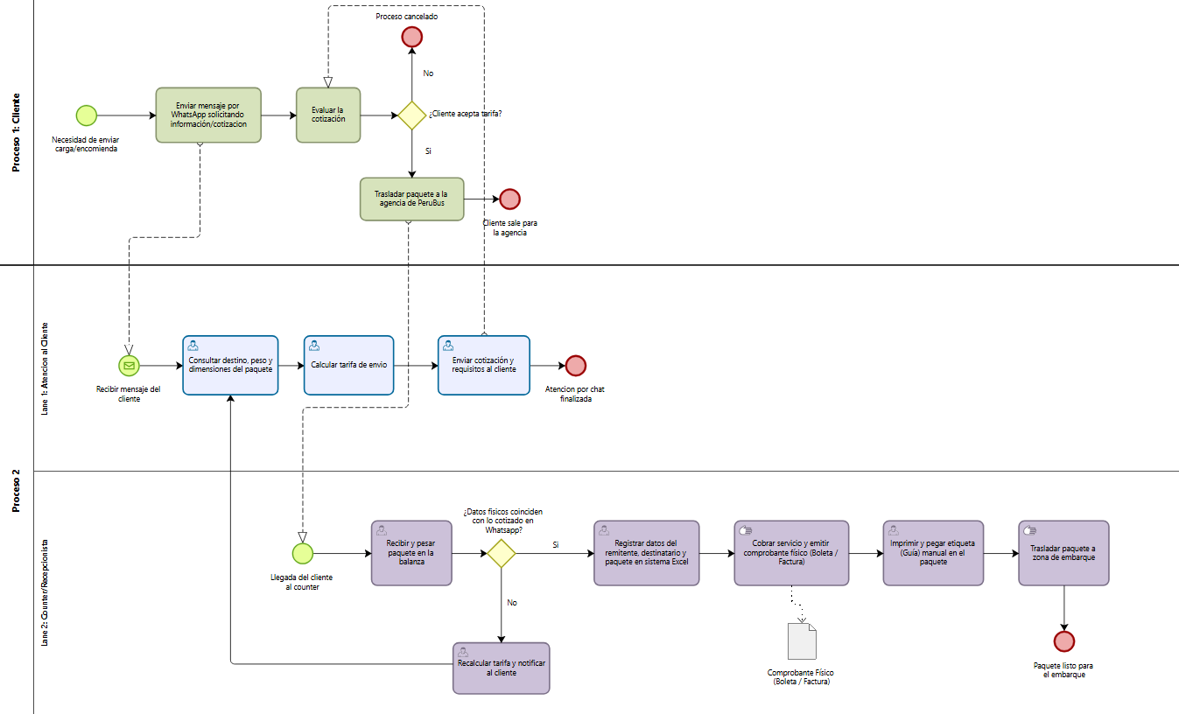
Modelado del Proceso de Negocio
Figura 2
Diagrama del proceso "Solicitud y Recepción de Carga y Encomienda"

Nota. Elaboración propia en base a la información recopilada de la empresa PeruBus S.A.
El diagrama modela el flujo operativo actual de "Solicitud y Recepción de Carga y Encomiendas" en PeruBus, destacando una alta dependencia de procesos manuales y canales no integrados. El proceso se divide en dos fases clave:

- Cotización Informal: El cliente inicia el proceso consultando tarifas a través de WhatsApp. El área de Atención al Cliente calcula y envía la cotización de forma manual.
- Recepción y Registro Físico: Si el cliente acepta, acude físicamente a la agencia. En el counter, el recepcionista valida el peso del paquete. Si los datos coinciden, ocurre un doble ingreso de información (se vuelve a registrar todo en Excel), se emite un comprobante físico, se etiqueta manualmente y se traslada la carga para su embarque.

Modelo de Análisis del Negocio
Vista Externa
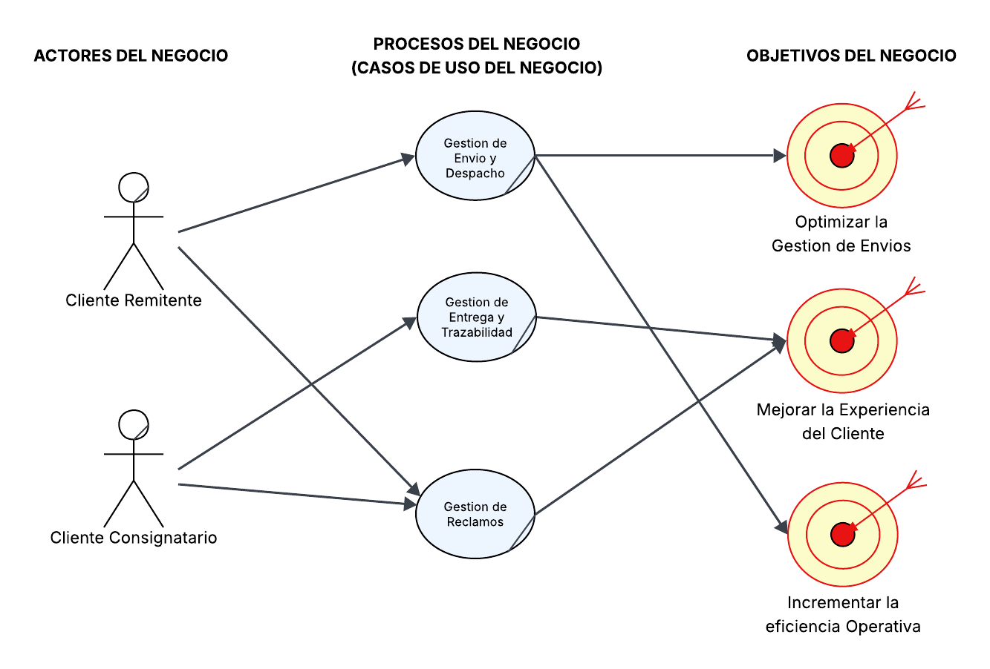
El presente modelo define la estructura general del negocio desde una perspectiva externa. Permite identificar quiénes interactúan con el área de encomiendas de PeruBus (Actores) y cuáles son los macro-procesos principales (Casos de Uso del Negocio) que la empresa ejecuta para generarles valor y alcanzar sus metas estratégicas.
Nota. Elaboración propia en base a la información recopilada de la empresa PeruBus S.A.
Figura 3
Modelo de Análisis del Negocio (Vista Externa) PeruBus S.A

De acuerdo con el diagrama presentado, se definen los tres artefactos principales del modelado de negocio, considerando sus características esenciales:

- Actores del Negocio
Son las entidades externas que interactúan con la empresa y reciben un valor directo de sus procesos.
- Cliente Remitente: Es la persona natural o jurídica que da inicio al flujo operativo. Su característica principal es la necesidad de trasladar mercadería de forma rápida y segura, siendo quien provee la carga, brinda los datos iniciales y realiza el pago del servicio.
- Cliente Consignatario: Es el destinatario final del envío. Su característica principal es la necesidad de información (trazabilidad) y es quien cierra el ciclo del negocio al recepcionar y validar la encomienda en la agencia de destino.

- Casos de Uso del Negocio (CUN)
Representan los macro-procesos que la empresa ejecuta para generar valor a los actores. Se caracterizan por ser flujos completos que agrupan múltiples actividades:
- Gestión de Envío y Despacho: Se caracteriza por ser el proceso principal de entrada. Involucra tareas operativas físicas y lógicas, transformando la necesidad del cliente en un paquete cotizado, etiquetado, facturado y listo para viajar.
- Gestión de Entrega y Trazabilidad: Se caracteriza por ser un proceso de monitoreo y cierre. Su valor radica en la transparencia logística (tracking en tiempo real) y en la validación estricta de identidad para la entrega segura del paquete.
- Gestión de Reclamos: Se caracteriza por ser un proceso de soporte post-venta. Interviene cuando el flujo normal presenta desviaciones (incidencias, pérdidas, retrasos), buscando restaurar la satisfacción del cliente.

- Objetivos del Negocio
Son las metas estratégicas que PeruBus busca alcanzar a través de la ejecución de sus Casos de Uso.
- Optimizar la Gestión de Envíos: Caracterizado por la búsqueda de agilidad operativa, apuntando a reducir los tiempos de espera en ventanilla y estandarizar el proceso de despacho en todas las sedes.
- Mejorar la Experiencia del Cliente: Caracterizado por el enfoque en el usuario final, buscando eliminar la incertidumbre logística y brindar atención rápida y confiable durante todo el ciclo de envío.
- Incrementar la Eficiencia Operativa: Caracterizado por el enfoque interno de reducción de costos y minimización de errores, eliminando la dependencia de procesos manuales y el uso excesivo de papel para mejorar el control de la información.

Vista Interna
El Modelo de Análisis de Negocio describe la mecánica interna de la organización para cumplir con los objetivos estratégicos. A diferencia del modelo de casos de uso, este enfoque permite identificar a los colaboradores (trabajadores), los elementos de información (entidades) y los procesos de colaboración (realizaciones) que dan vida a la operación de carga de PeruBus.

Figura 4
Modelo de Análisis del Negocio (Vista Interna) PeruBus S.A
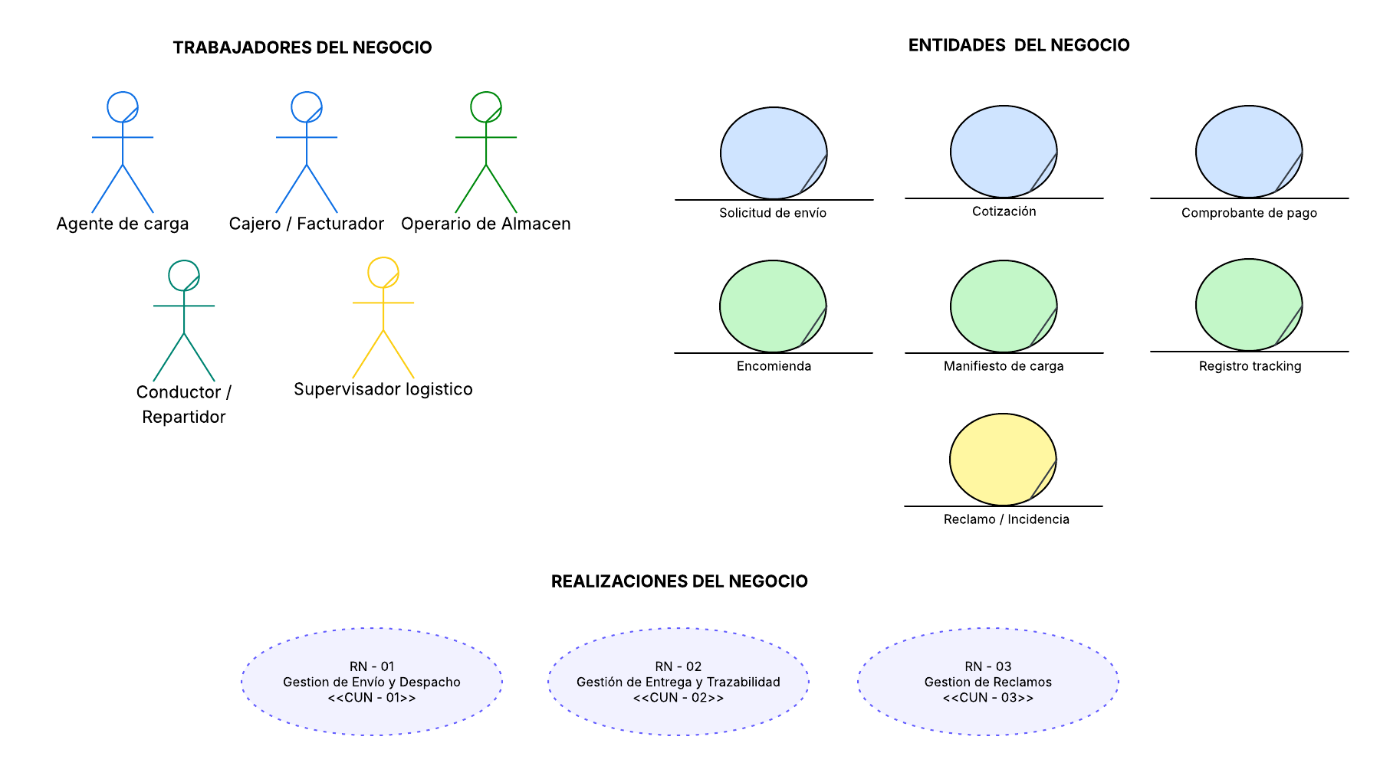

Nota. Elaboración propia en base a la información recopilada de la empresa PeruBus S.A.

Para el cumplimiento de la metodología, se definen los tres artefactos que componen este modelo:
- Trabajadores del Negocio
Representan los roles desempeñados por los empleados de PeruBus que interactúan con las entidades para ejecutar las tareas:
- Agente de carga: Responsable de la atención primaria y la formulación de la propuesta comercial (cotización) al cliente.
- Cajero / Facturador: Encargado de la gestión financiera y la formalización legal del servicio mediante el cobro y emisión de comprobantes.
- Operario de Almacén: Responsable de la integridad física de la carga, su correcto pesaje, rotulado y ubicación logística.
- Conductor / Repartidor: Encargado del transporte físico de la mercadería y el cumplimiento de las rutas interprovinciales.
- Supervisor logístico: Rol de control y auditoría que asegura la fluidez del proceso y la resolución de incidencias.

- Entidades del Negocio
Representan el conocimiento y los activos manejados dentro de la empresa. Son las piezas de información que los trabajadores transforman:
- Solicitud de envío / Cotización: Entidades que capturan la necesidad del cliente y la transforman en una propuesta técnica y económica.
- Comprobante de pago: Entidad que registra la transacción económica y el cumplimiento de las normativas tributarias.
- Encomienda / Registro Tracking: La entidad más crítica; representa el paquete físico asociado a un historial de estados que permite su trazabilidad en tiempo real.
- Manifiesto de carga: Entidad de consolidación que agrupa los registros de envío para la gestión del despacho por unidad de transporte.
- Reclamo / Incidencia: Registro de excepciones que permite la trazabilidad de problemas y la mejora continua del servicio.

- Realizaciones del Negocio
Representadas por los óvalos de borde punteado en el diagrama principal, son los artefactos que explican cómo el diseño interno de la empresa satisface los requerimientos externos.
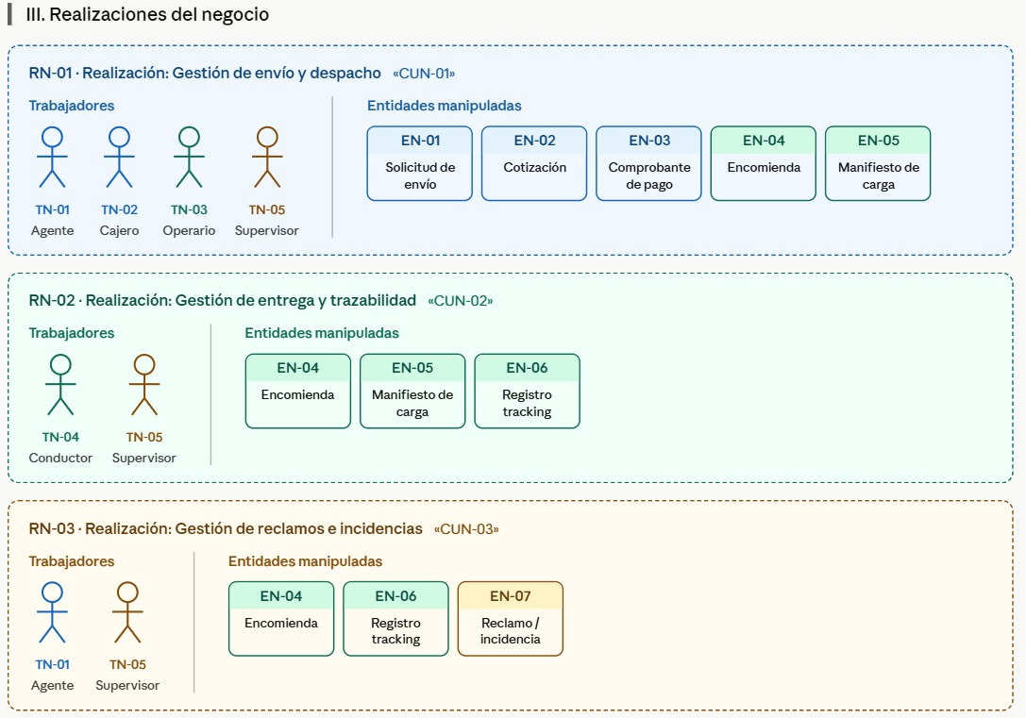
Para detallar la trazabilidad interna, la siguiente figura ilustra la matriz de participación, especificando qué Trabajadores del Negocio interactúan y qué Entidades manipulan dentro de cada realización:
Figura 5
Detalle interno de las Realizaciones del Negocio de PeruBus
Nota. Elaboración propia en base a la información recopilada de la empresa PeruBus S.A.

- Gestión de Envío y Despacho (RN-01): Describe la colaboración interna para recibir y enviar la carga. Como se observa, requiere la participación del Agente, Cajero, Operario y Supervisor, quienes manipulan desde la solicitud inicial hasta la generación del manifiesto.
- Gestión de Entrega y Trazabilidad (RN-02): Describe el flujo interno para transportar, informar al cliente y entregar el paquete en destino, movilizando principalmente al Conductor y Supervisor.
- Gestión de Reclamos e Incidencias (RN-03): Describe el protocolo de respuesta del Agente y el Supervisor ante situaciones anómalas, documentando los hechos en el registro de incidencias.

Recopilación de los requerimientos
Entrevista con el trabajador de la empresa
Adriano (Ingeniero): Hola, gracias por tomarte el tiempo para conversar. Estamos desarrollando un Sistema de Información Web para gestionar el registro y trazabilidad de las encomiendas en PeruBus. Antes de diseñarlo, queremos entender los problemas reales que enfrentan en el día a día. ¿Podrías contarme cómo manejan actualmente la recepción y el seguimiento de la carga?
Trabajador (Counter): Hola, claro. Ahora todo el inicio del proceso es por WhatsApp. El cliente nos escribe, le cotizamos y si acepta, viene a la agencia. El gran problema es que cuando llega a ventanilla, tenemos que volver a transcribir todos sus datos y los del paquete a un archivo de Excel o a un sistema antiguo que es muy lento. Esto genera colas largas, y a veces cometemos errores de tipeo por la prisa.
Adriano: Entiendo. Y en cuanto al seguimiento del paquete, ¿cómo se entera el cliente de que su encomienda ya llegó a Ica o a Lima?
Trabajador: Ese es nuestro mayor dolor de cabeza. Como solo emitimos una boleta física de papel y una etiqueta manual que pegamos en la caja con cinta, el cliente no tiene cómo rastrear su envío por internet. Entonces, nos llaman o saturan el WhatsApp preguntando "¿Ya llegó mi paquete?". Nosotros tenemos que llamar al almacén o al conductor para averiguar, perdiendo mucho tiempo.
Adriano: Es decir, los principales cuellos de botella son el doble registro de datos y la falta de un tracking automático para el cliente. Con el nuevo sistema web, la idea es que el registro genere un código de barras o QR al instante, y que el cliente pueda entrar a un portal a ver el estado de su envío en tiempo real sin tener que escribirles. ¿Qué opinas de eso?
Trabajador: Sería un alivio gigante. Trabajaríamos mucho más rápido en ventanilla, evitaríamos que las cajas se pierdan por etiquetas borrosas, y el cliente estaría más tranquilo revisando todo desde su celular.

Cuestionario para la recopilación de datos en PeruBus

1. ¿Cómo calificaría la eficiencia del proceso actual de gestión de encomiendas?
La gran mayoría de los colaboradores califica el proceso actual como deficiente o muy ineficiente (promedio de 2 sobre 5). Esto se debe a la lentitud en la atención presencial y la sobrecarga de consultas manuales.
1. ¿Cuáles son los principales problemas que enfrenta en el proceso actual?
Los trabajadores coinciden en que el mayor problema es la transcripción manual de datos desde WhatsApp hacia archivos compartidos de Excel. Además, el uso de etiquetas de papel propicia que se borre la información, dificultando la identificación de las cajas en los almacenes.
1. ¿En qué etapa del proceso se presentan mayores dificultades?
Las encuestas revelan que los puntos más críticos son el "Registro de encomiendas" (por la demora en emitir la guía manual) y el "Seguimiento de envíos" (por la desconexión de información entre la sede de origen y la de destino).
4. ¿Qué herramientas se utilizan actualmente en el proceso?
Se evidenció que el área logística depende de herramientas no especializadas, siendo Excel y WhatsApp los canales principales. Existe un sistema interno antiguo, pero es catalogado como lento y obsoleto para las necesidades actuales.
5. ¿El cliente puede consultar el estado de su encomienda sin intervención del personal?
El 100% de los encuestados respondió que "No". Los clientes dependen obligatoriamente de un asesor de Call Center o de Counter para saber la ubicación de su paquete, lo que genera insatisfacción e interrumpe el flujo de trabajo operativo.
6. ¿Qué aspectos del servicio generan mayor insatisfacción en los clientes?
Según el personal, las principales quejas de los usuarios radican en la incertidumbre del estado de su envío y el tiempo que deben esperar en la línea o en el chat para recibir una respuesta sobre si su paquete ya está listo para ser recogido.
7. ¿Qué funcionalidades considera indispensables en un nuevo sistema de gestión?
Las respuestas priorizaron tres funcionalidades clave:
- Seguimiento en tiempo real (Tracking web).
- Registro rápido de encomiendas con generación de códigos de barras.
- Notificaciones automáticas de cambio de estado.
8. Si el sistema permitiera realizar seguimiento en tiempo real, ¿cómo impactaría en su desempeño laboral?
Los colaboradores indicaron que su productividad aumentaría drásticamente, ya que dejarían de invertir horas respondiendo mensajes de estado y podrían enfocarse en agilizar la recepción, consolidar los manifiestos de carga y despachar los buses a tiempo.

Observaciones realizadas
A través del análisis del flujo de servicio, la interacción con los canales digitales de la empresa y la recopilación de testimonios de usuarios, se ha identificado que, si bien PeruBus cuenta con un alto volumen de clientes debido a su prestigio interprovincial, el área de carga sufre de cuellos de botella evidentes. Los usuarios reportan tiempos de espera prolongados al acercarse a los terminales, una deficiencia originada por el tiempo que toma a los recepcionistas ingresar los datos de forma manual en hojas de cálculo y emitir boletas físicas.
Asimismo, la indagación sobre el modelo operativo evidencia una gran vulnerabilidad en el manejo de la información logística. El uso exclusivo de guías impresas adheridas a las cajas genera demoras en la clasificación de paquetes y riesgo de pérdida de datos. Por otro lado, al evaluar los canales de contacto de la empresa (central telefónica y WhatsApp), se comprobó una alta saturación; esto confirma que la falta de un sistema de trazabilidad (tracking) obliga al cliente a buscar atención humana constante para saber si su paquete ya llegó a su destino.
En conclusión, el análisis de la situación actual demuestra una operatividad altamente dependiente del papel y de procesos no sistematizados, lo que justifica plenamente la urgencia de desarrollar e implementar una plataforma web centralizada.

Matriz de Requerimientos
Tabla 2
Matriz de Requerimientos Funcionales del Sistema
ID | Descripción del Requisito | Caso de Uso del Sistema (CUS) | Actores del Sistema
RF-01 | El sistema debe permitir el registro completo de una nueva encomienda, incluyendo la descripción del paquete, y capturando los datos del remitente y destinatario mediante el consumo de una API externa (DNI/RUC) para el autocompletado. | CUS-01: Registrar Encomienda | Agente de Carga
RF-02 | El sistema debe calcular automáticamente la tarifa del envío basándose en el peso, volumen y ruta seleccionada. | CUS-02: Cotizar Envío | Agente de Carga
RF-03 | El sistema debe generar automáticamente un código de tracking único y una etiqueta con código de barras/QR lista para imprimir. | CUS-03: Generar Etiqueta de Envío | Agente de Carga, Operario de Almacén
RF-04 | El sistema debe permitir la emisión, registro y anulación de los comprobantes de pago (Boleta/Factura) asociados al servicio. | CUS-04: Gestionar Comprobante | Cajero, Agente de Carga
RF-05 | El sistema debe contar con un Portal Público de Autogestión al cual el cliente accederá mediante credenciales autogeneradas durante su registro en ventanilla, permitiéndole visualizar el historial y el estado detallado de todas sus encomiendas vinculadas. | CUS-05: Rastrear Encomienda (Tracking) | Cliente (Remitente / Consignatario)
RF-06 | El sistema debe permitir a los trabajadores actualizar el estado logístico del envío (Ej: En origen, En tránsito, Listo para recojo, Entregado). | CUS-06: Actualizar Estado de Encomienda | Operario de Almacén, Supervisor
RF-07 | El sistema debe generar un manifiesto de carga digital, agrupando todas las encomiendas asignadas a un vehículo y ruta específicos. | CUS-07: Generar Manifiesto de Carga | Supervisor Logístico
RF-08 | El sistema debe permitir registrar y consultar incidencias, pérdidas o reclamos vinculados a un código de envío específico. | CUS-08: Registrar Incidencia / Reclamo | Agente de Carga, Supervisor
RF-09 | El sistema debe requerir autenticación de usuarios (Login) con distintos niveles de acceso según el rol del empleado. | CUS-09: Autenticar Usuario | Todos los empleados
Nota. Elaboración propia en base a la información para el desarrollo del Proyecto.

Tabla 3
Matriz de Requerimientos No Funcionales del Sistema
ID | Categoría | Descripción del Requisito
RNF-01 | Arquitectura y Backend | El sistema debe estar estructurado bajo una arquitectura de microservicios o API RESTful, utilizando Java con el framework Spring Boot para garantizar la escalabilidad de la lógica de negocio.
RNF-02 | Interfaz de Usuario (Frontend) | El entorno web debe estar desarrollado utilizando la librería React, asegurando una navegación fluida, reactiva y adaptada a múltiples dispositivos (diseño responsive).
RNF-03 | Base de Datos | La persistencia de datos debe gestionarse a través de un motor de base de datos relacional robusto (como PostgreSQL o entorno SQL equivalente) para mantener la integridad referencial de los manifiestos, facturas y tracking.
RNF-04 | Seguridad | Las contraseñas de los trabajadores (Agentes, Cajeros, etc.) deben almacenarse encriptadas, y el acceso a los módulos operativos debe estar protegido mediante Tokens de autenticación.
RNF-05 | Rendimiento | El módulo de consulta de trazabilidad (tracking) para el cliente público debe retornar los resultados de búsqueda en un tiempo no mayor a 3 segundos.
Nota. Elaboración propia en base a la información para el desarrollo del Proyecto.

Fase de elaboración

Casos de Usos
Para comprender las interacciones con el nuevo entorno web, es fundamental identificar los perfiles que tendrán acceso a sus funcionalidades. La siguiente figura presenta a los actores del sistema, diferenciando entre el personal operativo interno de PeruBus (encargados de la gestión logística) y el usuario final externo (quien consultará el servicio).
Figura 6
Actores del Sistema Web

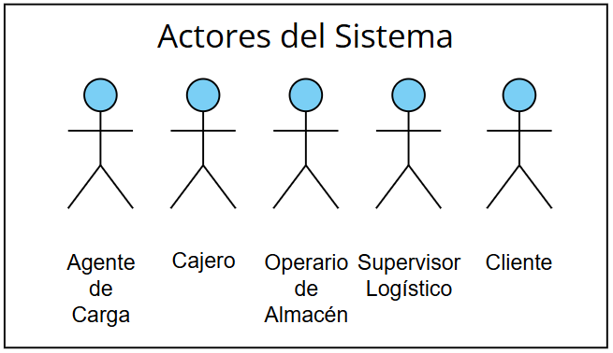

Nota. Elaboración propia en base a la información para el desarrollo del proyecto. Diagrama generado utilizando la herramienta Visual Paradigm Online.

Una vez definidos los perfiles de usuario, se procede a modelar el comportamiento general de la plataforma. La siguiente figura ilustra el Diagrama de Casos de Uso del Sistema, detallando las operaciones principales que cada actor puede ejecutar y las relaciones lógicas de dependencia y extensión entre los distintos módulos funcionales.

Figura 7
Diagrama de Casos de Uso del Sistema Web de Gestión Logística y Trazabilidad

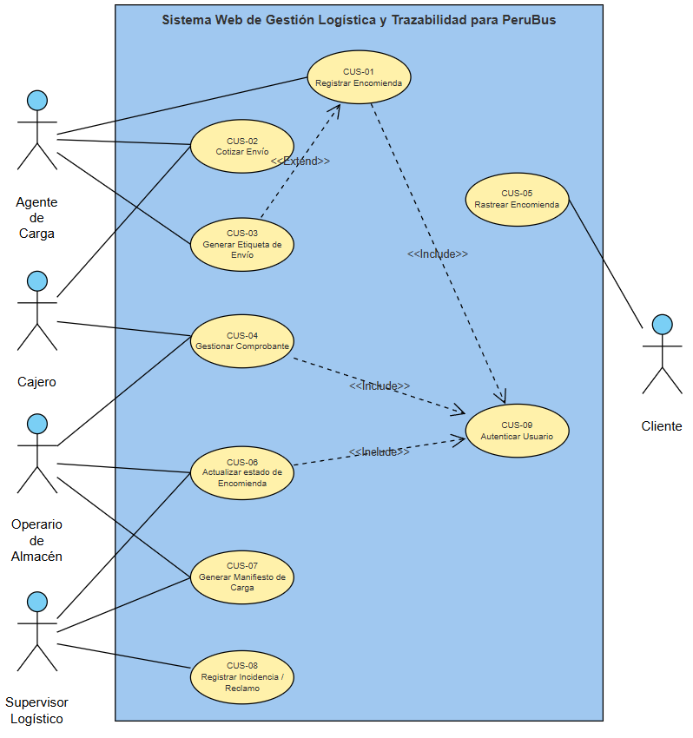

Nota. Elaboración propia en base a la información para el desarrollo del proyecto. Diagrama generado utilizando la herramienta Visual Paradigm Online.

Especificaciones del caso de Uso
Tabla 4
Especificación 1: CUS-01 Registrar Encomienda
Atributo | Descripción
Descripción | Permite al Agente de Carga registrar los datos del cliente (remitente) y los detalles físicos del paquete en el sistema web para iniciar el flujo logístico.
Actores | Agente de Carga
Precondiciones | El Agente debe haber iniciado sesión exitosamente (CUS-09) y tener permisos operativos.
Flujo Normal | - Selecciona "Nueva Encomienda".  - Ingresa el DNI del remitente y destinatario; el sistema consume la API externa de RENIEC/SUNAT y autocompleta los nombres de ambos.  - Ingresa peso, dimensiones y destino.  - El sistema calcula la tarifa.  - El Agente verifica y presiona "Registrar y confirmar encomienda".  - El sistema guarda el registro, genera el código de tracking único, y crea/valida los usuarios web para ambos clientes, mostrando las confirmación en pantalla..
Flujo Alternativo | 2a. DNI no registrado: El sistema habilita los campos para registrar al nuevo cliente manualmente.  5a. Datos inválidos: Si hay campos vacíos o pesos negativos, el sistema bloquea el registro y resalta el error en rojo.
Nota. Elaboración propia en base a la información para el desarrollo del Proyecto.
Tabla 5
Especificación 2: CUS-02 Cotizar Envío
Atributo | Descripción
Descripción | Permite al actor calcular el costo estimado de un envío basándose en el origen, destino, peso y dimensiones, sin necesidad de guardar el registro en la base de datos.
Actores | Cajero, Agente de Carga
Precondiciones | Ninguna (puede realizarse antes de iniciar el registro formal).
Flujo Normal | - El actor ingresa al módulo de "Cotizador".  - Ingresa la ciudad de origen y destino.  - Ingresa el peso (kg) y dimensiones del paquete.  - El sistema aplica las reglas de negocio y calcula el costo.  - El sistema muestra la tarifa en pantalla.
Flujo Alternativo | 2a. Ruta no disponible: Si la ruta seleccionada no tiene cobertura por PeruBus, el sistema muestra el mensaje "Ruta inhabilitada temporalmente".
Nota. Elaboración propia en base a la información para el desarrollo del Proyecto.
Tabla 6
Especificación 3: CUS-03 Generar Etiqueta de Envío
Atributo | Descripción
Descripción | Genera de forma automatizada un formato imprimible (PDF) que contiene los datos del paquete y un código de barras/QR para su fácil identificación.
Actores | Agente de Carga
Precondiciones | Se debe haber completado exitosamente el registro de la encomienda (CUS-01).
Flujo Normal | - El actor selecciona el registro recién creado.  - Hace clic en "Generar Etiqueta".  - El sistema formatea los datos y genera el código QR.  - El sistema muestra la vista previa y envía el documento a la impresora térmica.
Flujo Alternativo | 4a. Error de impresión: Si no hay conexión con la impresora, el sistema permite descargar la etiqueta en formato PDF para impresión manual posterior.
Nota. Elaboración propia en base a la información para el desarrollo del proyecto.
Tabla 7
Especificación 4: CUS-04 Gestionar Comprobante
Atributo | Descripción
Descripción | Permite registrar el pago del servicio y emitir el comprobante de pago electrónico (Boleta o Factura) asociado a la encomienda.
Actores | Cajero, Operario de Almacén
Precondiciones | El usuario debe estar autenticado (CUS-09) y la encomienda debe estar registrada en el sistema con estado "Pendiente de pago".
Flujo Normal | - El actor busca la encomienda por DNI o código.  - Selecciona el tipo de comprobante (Boleta/Factura).  - Ingresa el método de pago (Efectivo, Tarjeta, Yape/Plin).  - El sistema valida la transacción y genera el correlativo del comprobante.  - El sistema actualiza el estado de pago a 'Cancelado' y emite el ticket físico o electrónico, el cual incluirá impreso el usuario (DNI) y la contraseña temporal para acceder al Portal de Autogestión.
Flujo Alternativo | 4a. Caída de conexión SUNAT: Si hay intermitencia con la validación electrónica, el sistema emite un comprobante interno de contingencia para no detener la atención.
Nota. Elaboración propia en base a la información para el desarrollo del proyecto.
Tabla 8
Especificación 5: CUS-05 Portal de Autogestión del Cliente
Atributo | Descripción
Descripción | Permite al Cliente acceder al portal web mediante credenciales generadas por el sistema para consultar de forma autónoma el historial y la ubicación en tiempo real de todas sus encomiendas vinculadas (como remitente o destinatario).
Actores | Cliente
Precondiciones | El Cliente debe haber sido registrado previamente por un Agente y poseer sus credenciales de acceso (ej. DNI y contraseña generada).
Flujo Normal | - Ingresa a la web de autogestión de PeruBus.  - Inicia sesión ingresando su DNI y contraseña asignada.  - El sistema valida las credenciales en la base de datos.  - El sistema muestra un panel (Dashboard) con la lista de todas las encomiendas vinculadas a su usuario.  - El cliente selecciona un paquete en tránsito.  - El sistema muestra la línea de tiempo visual con el estado actual y el historial logístico.
Flujo Alternativo | 2a. Credenciales incorrectas: El sistema deniega el acceso y muestra la alerta: "Documento o contraseña inválidos".  4a. Sin historial de envíos: Si el cliente no tiene paquetes activos, el sistema muestra el mensaje: "Actualmente no tiene encomiendas en tránsito".
Nota. Elaboración propia en base a la información para el desarrollo del proyecto.
Tabla 9
Especificación 6: CUS-06 Actualizar estado de Encomienda
Atributo | Descripción
Descripción | Permite modificar la etapa logística en la que se encuentra el paquete (Ej. En origen, En tránsito, Listo para recojo, Entregado).
Actores | Operario de Almacén, Supervisor Logístico
Precondiciones | El actor debe haber iniciado sesión (CUS-09).
Flujo Normal | - El actor escanea el código QR de la etiqueta (o ingresa el código manualmente).  - El sistema muestra los datos del paquete.  - El actor selecciona el nuevo estado logístico.  - El sistema guarda el cambio registrando fecha, hora y usuario responsable.
Flujo Alternativo | 1a. Código no legible: Si el escáner falla, el sistema permite la búsqueda manual por número de guía o DNI del remitente.
Nota. Elaboración propia en base a la información para el desarrollo del proyecto.
Tabla 10
Especificación 7: CUS-07 Generar Manifiesto de Carga
Atributo | Descripción
Descripción | Permite agrupar múltiples encomiendas que compartirán el mismo vehículo y ruta, generando el documento oficial de transporte.
Actores | Operario de Almacén, Supervisor Logístico
Precondiciones | Deben existir encomiendas con estado "Listo para embarque". El usuario debe estar autenticado.
Flujo Normal | - El actor selecciona la ruta y el número de bus.  - El sistema lista las encomiendas pendientes para esa ruta.  - El actor selecciona los paquetes a cargar.  - El sistema valida el peso total vs la capacidad del bus.  - El sistema genera el manifiesto en PDF y cambia el estado de los paquetes a "En tránsito".
Flujo Alternativo | 4a. Exceso de capacidad: Si el peso de los paquetes supera la capacidad de la bodega del bus, el sistema bloquea la adición de más bultos y lanza una alerta visual.
Nota. Elaboración propia en base a la información para el desarrollo del proyecto.
Tabla 11
Especificación 8: CUS-08 Registrar Incidencia / Reclamo
Atributo | Descripción
Descripción | Permite asentar en el sistema cualquier anomalía ocurrida con el envío (pérdidas, daños, demoras) para su seguimiento.
Actores | Supervisor Logístico
Precondiciones | La encomienda debe existir en el sistema.
Flujo Normal | - El actor busca el código de la encomienda.  - Selecciona "Registrar Incidencia".  - Tipifica el problema (Ej. Daño en empaque) y redacta la observación.  - El sistema guarda la incidencia, cambia el estado logístico a "Retenido" (si aplica) y notifica al área de atención al cliente.
Flujo Alternativo | 3a. Falta de evidencia: El sistema solicita subir una fotografía obligatoria si el tipo de incidencia es "Daño material". Si no se adjunta, no permite guardar.
Nota. Elaboración propia en base a la información para el desarrollo del proyecto.
Tabla 12
Especificación 9: CUS-09 Autenticar Usuario
Atributo | Descripción
Descripción | Controla el acceso al sistema validando las credenciales de los trabajadores y asignando permisos según su rol.
Actores | Agente de Carga, Cajero, Operario de Almacén, Supervisor Logístico
Precondiciones | El empleado debe estar registrado en la base de datos de recursos humanos con una cuenta activa.
Flujo Normal | - El actor ingresa a la pantalla de Login.  - Digita su usuario y contraseña.  - El sistema encripta la contraseña y la valida contra la base de datos.  - El sistema otorga un token de sesión y redirige al actor a su panel de control específico (según su rol).
Flujo Alternativo | 3a. Credenciales inválidas: El sistema muestra el mensaje "Usuario o contraseña incorrectos".  3b. Cuenta bloqueada: Al tercer intento fallido, el sistema bloquea el usuario temporalmente por seguridad.
Nota. Elaboración propia en base a la información para el desarrollo del proyecto.

Análisis del Sistema

Paquete de Análisis
Para garantizar un código ordenado, escalable y mantener una arquitectura limpia, los Casos de Uso del Sistema se han agrupado lógicamente en "Paquetes". Cada paquete representa un módulo funcional independiente dentro de la plataforma web.
Tabla 13
Agrupación de Casos de Uso por Paquetes de Análisis
Paquete de Análisis | Casos de Uso Contenidos | Descripcion del Paquete
Módulo de Seguridad | CUS-09 | Gestiona la autenticación, encriptación de contraseñas y control de accesos por roles (Tokens de sesión).
Módulo Comercial | CUS-01, CUS-02, CUS-04 | Agrupa las operaciones de ventanilla: registro de clientes, cálculo de tarifas y emisión de comprobantes de pago.
Módulo Logístico | CUS-03, CUS-06, CUS-07, CUS-08 | Controla la trazabilidad interna: generación de etiquetas, manifiestos de viaje, cambios de estado e incidencias.
Módulo Público | CUS-05 | Expone los servicios de consulta externa (tracking) para que el cliente rastree su paquete de forma autónoma.
Nota. Elaboración propia en base a la información para el desarrollo del proyecto.
Figura 8
Diagrama de Arquitectura de Análisis en Capas
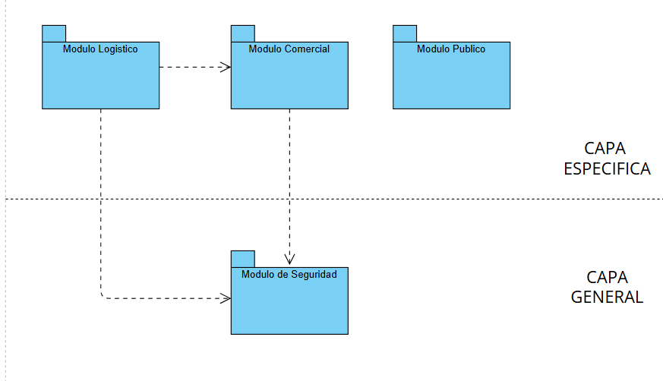

Nota. Elaboración propia. El diagrama muestra la estructuración lógica del sistema separando los módulos específicos del negocio de los módulos de soporte general. Generado utilizando la herramienta Visual Paradigm Online.

Clases de Entidad
Las clases de entidad representan los objetos de información persistente del sistema. Estas clases encapsulan la lógica de los datos y se transformarán directamente en las tablas de la base de datos relacional, asegurando la integridad de la información logística y comercial.

Tabla 14
Diccionario de Clases de Entidad del Sistema
Clase de Entidad | Descripción | Atributos Principales y Tipos de Dato
EntUsuario | Almacena las credenciales, roles y accesos del personal interno de PeruBus. | idUsuario (Long, PK)  username (String)  password (String)  rol (String)  estado (Boolean)
EntCliente | Registra la información personal y de contacto de los clientes (remitentes y destinatarios) del servicio de encomiendas. | idCliente (Long, PK)  numDocumento (String)  nombre (String)  apellido (String)  telefono (String)  password (String)  correo (String)
EntEncomienda | Es la entidad central. Guarda las características físicas e historial del paquete. | idEncomienda (Long, PK)  codigoTracking (String, Unique)  peso (Double)  estadoLogistico (String)  descripción (String)  tarifaBase (Double)  idRemitente (Long, FK)  idDestinatario (Long, FK)  idManifiesto (Long, FK)  idUsuario (Long, FK)
EntComprobante | Persiste la información contable y de facturación vinculada a un servicio. | idComprobante (Long, PK)  tipoComprobante (String)  montoTotal (Double)  fechaEmision (Date)  idEncomienda (Long, FK)
EntManifiesto | Agrupa múltiples encomiendas que son transportadas en un mismo vehículo. | idManifiesto (Long, PK)  numBus (String)  ruta (String)  fechaViaje (Date)  pesoTotalCarga (Double)
EntIncidencia | Registra reclamos, daños o anomalías vinculadas a un paquete en tránsito. | idIncidencia (Long, PK)  tipoProblema (String  descripcion (String)  fechaReporte (Date)  idEncomienda (Long, FK)
Nota. Elaboración propia. Los identificadores principales (PK) y foráneos (FK) aseguran la consistencia del modelo relacional.

Realizaciones de Caso de Uso
La realización de los casos de uso describe cómo los requerimientos funcionales del sistema se implementan a nivel interno mediante la interacción de diferentes objetos. Para este modelado se aplica el patrón de arquitectura BCE (Boundary, Control, Entity), el cual permite separar claramente las interfaces de usuario (vistas), la lógica de negocio (controladores) y la persistencia de datos (entidades).
A continuación, se presenta la realización estructural de los procesos principales (Core Business) y de seguridad del sistema.
  - Realización del CUS-01: Registrar Encomienda
Este proceso es el núcleo operativo del sistema, encargado de vincular la información del cliente, las características de la carga y la generación del código de trazabilidad (tracking).
Figura 9
Diagrama de Realización del CUS-01
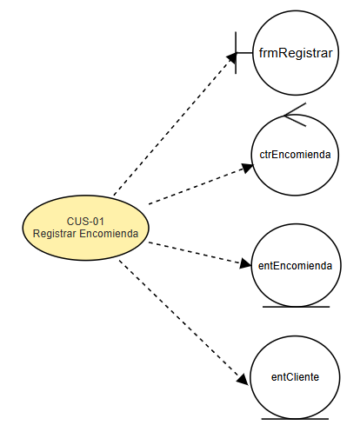

Nota. Elaboración propia. La figura ilustra la trazabilidad desde el requerimiento hacia las clases de análisis que lo resuelven. Diagrama generado utilizando la herramienta Visual Paradigm Online.

Tabla 15
Componentes de la Realización del CUS-01
Estereotipo | Clase de Análisis | Descripción del Componente
<<boundary>> | FrmRegistrar | Interfaz web que captura los datos del remitente, consignatario y características del paquete.
<<control>> | CtrEncomienda | Controlador encargado de procesar la petición, calcular tarifas y orquestar el guardado de los datos.
<<entity>> | EntCliente | Entidad que recibe y persiste los datos personales de los usuarios involucrados en el envío en la base de datos.
<<entity>> | EntEncomienda | Entidad central que persiste los datos físicos, estado y código de tracking.
Nota. Elaboración propia. Identificación de clases participantes para la vista, controlador y base de datos.
  - Realización del CUS-09: Autenticar Usuario
Este proceso es transversal y garantiza la seguridad del sistema, controlando el acceso de los trabajadores operativos mediante la validación de credenciales.
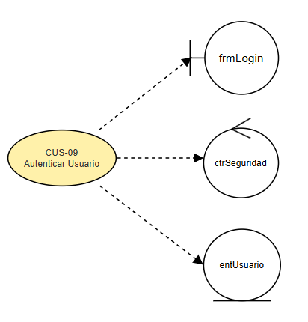
Figura 10
Diagrama de Realización del CUS-09

Nota. Elaboración propia. Diagrama generado utilizando la herramienta Visual Paradigm Online.

Tabla 16
Componentes de la Realización del CUS-09
Estereotipo | Clase de Análisis | Descripción del Componente
<<boundary>> | FrmLogin | Pantalla inicial donde el trabajador de PeruBus ingresa sus credenciales (usuario y contraseña).
<<control>> | CtrSeguridad | Controlador encargado de recibir, encriptar y validar la contraseña ingresada, generando el token de sesión.
<<entity>> | EntUsuario | Clase de entidad que contiene los registros de los empleados autorizados y sus respectivos roles (Agente, Cajero, Operario, Supervisor).
Nota. Elaboración propia.

Diagrama de comunicación
Debido a la magnitud del sistema y para mantener el enfoque en la arquitectura central, el modelado dinámico de interacciones se centrará en el proceso más crítico para el negocio (Core Business): el CUS-01 Registrar Encomienda.
El diagrama de comunicación ilustra la interacción entre los objetos del sistema a través de un formato de grafo. Esta vista permite destacar los enlaces estructurales entre la vista, el controlador y la entidad, ordenando el flujo de los mensajes mediante una numeración secuencial.
Figura 11
Diagrama de Comunicación del CUS-01: Registrar Encomienda
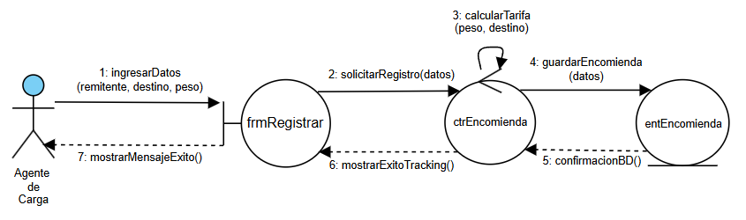

Nota. Elaboración propia. Diagrama generado utilizando la herramienta Visual Paradigm Online.

Diagrama de secuencia
Complementando la vista estructural del apartado anterior, el diagrama de secuencia detalla el orden temporal explícito (de arriba hacia abajo) en el que los objetos interactúan para ejecutar el registro de un paquete. Se evidencia el ciclo de vida de los mensajes desde la captura de datos en la frontera, el procesamiento de tarifas en el controlador, hasta su persistencia final.

Figura 12
Diagrama de Secuencia del CUS-01: Registrar Encomienda
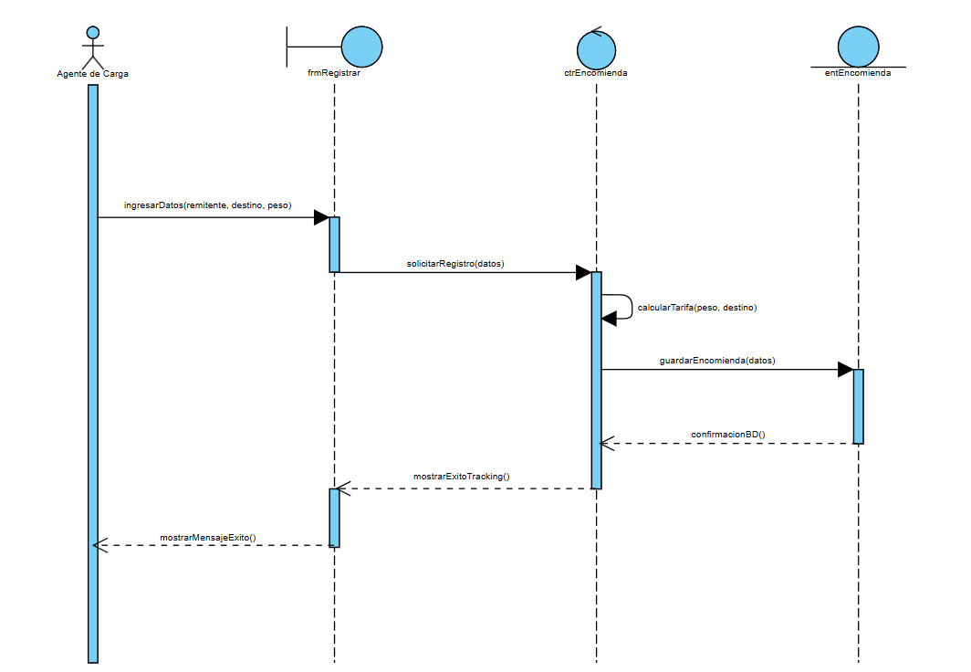

Nota. Elaboración propia. Diagrama generado utilizando la herramienta Visual Paradigm Online.

Modelo conceptual o Diagrama de clase
El modelo conceptual establece la estructura de información de alto nivel del sistema logístico y comercial. En esta fase, modelada bajo el paradigma orientado a objetos, se identifican las entidades o clases principales que interactúan en el negocio. Cada clase detalla sus atributos encapsulados, las operaciones o métodos que definen su comportamiento dentro del sistema y las reglas de cardinalidad que rigen sus relaciones mutuas.

Figura 13
Modelo Conceptual de la Base de Datos

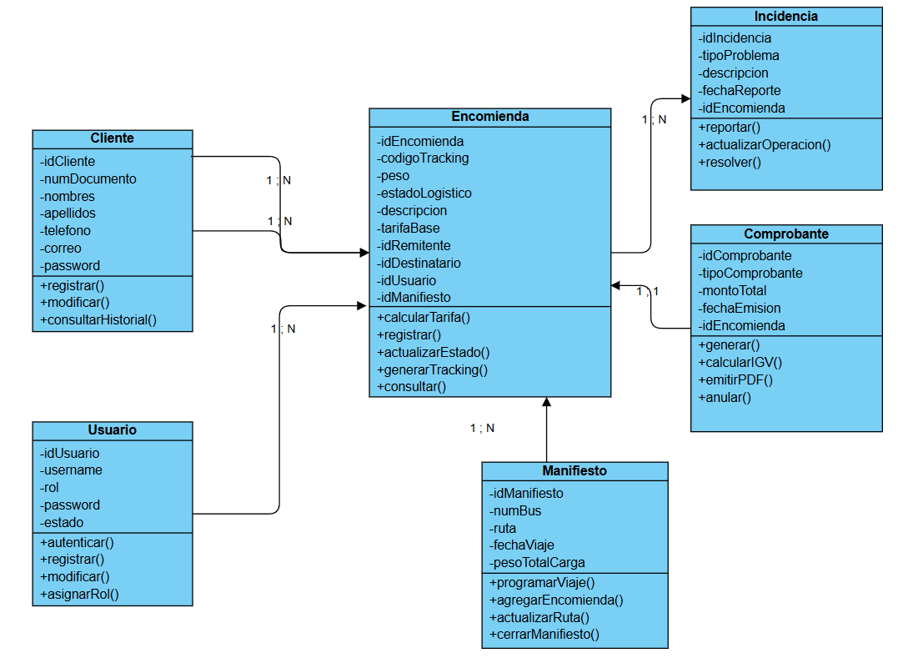

Nota. Elaboración propia. El diagrama muestra las relaciones principales entre las entidades núcleo del sistema. Generado utilizando la herramienta Visual Paradigm Online.

Modelo Lógico
El modelo lógico traduce la abstracción del negocio hacia un esquema relacional estructurado. En esta fase se definen los tipos de datos abstractos para cada atributo y se establecen explícitamente las claves primarias (PK) y foráneas (FK). Esto garantiza la integridad referencial y la correcta cardinalidad entre las entidades del sistema antes de su implementación física en un gestor de base de datos.
Figura 14
Modelo Lógico de la Base de Datos
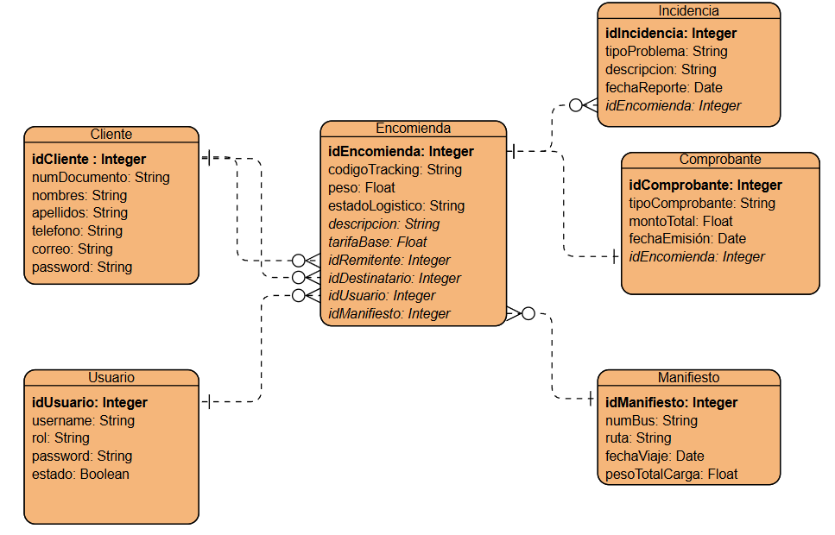

Nota. Elaboración propia. El diagrama ilustra la estructura relacional con tipos de datos genéricos y la distribución de claves foráneas para soportar las operaciones. Generado utilizando la herramienta Visual Paradigm Online.

Modelo Físico
El modelo físico detalla la implementación final de la base de datos adaptada a un Sistema Gestor de Bases de Datos Relacionales (RDBMS). En este esquema se especifican los tipos de datos nativos de SQL, las restricciones de integridad, y las claves foráneas necesarias para asegurar la consistencia y escalabilidad de los datos a nivel de servidor.
Figura 15
Modelo Físico de la Base de Datos

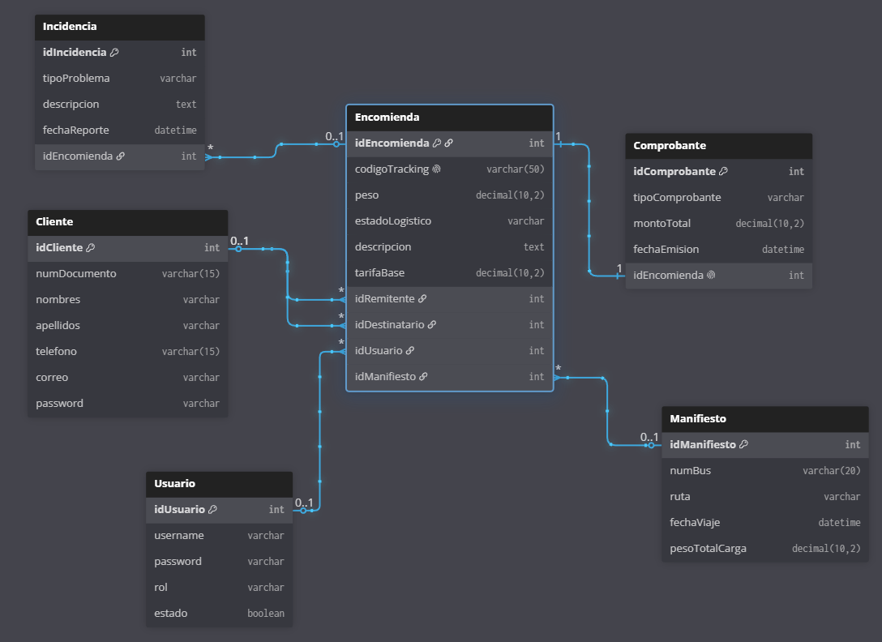

Nota. Elaboración propia. El diagrama muestra la estructura de las tablas, sus restricciones y las relaciones foráneas que vinculan la trazabilidad logística con el ámbito comercial y de seguridad.

Tarjeta CRC de cada clase (AVP2)
Las tarjetas CRC (Clase, Responsabilidad, Colaborador) permiten documentar el diseño orientado a objetos del sistema de manera estructurada. A continuación, se detallan las responsabilidades de las clases principales del dominio y las colaboraciones necesarias para cumplir con los requerimientos del negocio.
Tabla 17
Tarjeta CRC: Clase Encomienda
Clase: Encomienda
Responsabilidades | Colaboradores
- Almacenar los datos físicos y logísticos del paquete (peso, código de tracking).  - Actualizar el estado logístico a lo largo del envío.  - Calcular la tarifa base del envío. | - Cliente (Para conocer remitente/consignatario)  - Usuario (Agente que registra)  - Manifiesto (Viaje asignado)  - Comprobante (Para facturación)
Nota. Elaboración propia.
Tabla 18
Tarjeta CRC: Clase Cliente
Clase: Cliente
Responsabilidades | Colaboradores
- Proveer y mantener actualizados los datos de contacto y facturación.  - Actuar como remitente o consignatario de un paquete. | - Encomienda (Para los envíos)  - Comprobante (Para la facturación)
Nota. Elaboración propia.
Tabla 19
Tarjeta CRC: Clase Manifiesto
Clase: Manifiesto
Responsabilidades | Colaboradores
- Agrupar los paquetes que viajarán en un mismo vehículo.  - Registrar la ruta y fecha exacta del viaje logístico. | - Encomienda (Paquetes a bordo)  - Usuario (Agente que lo crea)
Nota. Elaboración propia.
Tabla 20
Tarjeta CRC: Clase Comprobante
Clase: Comprobante
Responsabilidades | Colaboradores
- Registrar la transacción económica (monto total y fecha).  - Calcular los impuestos (IGV) asociados al servicio. | - Encomienda (Servicio cobrado)  - Cliente (Datos de facturación)
Nota. Elaboración propia.
Tabla 21
Tarjeta CRC: Clase Incidencia
Clase: Incidencia
Responsabilidades | Colaboradores
- Registrar los detalles de reclamos, daños o retrasos (descripción y fecha).  - Permitir el seguimiento de la resolución del problema. | - Encomienda (Paquete afectado)  - Usuario (Supervisor a cargo)
Nota. Elaboración propia.
Tabla 22
Tarjeta CRC: Clase Usuario
Clase: Usuario
Responsabilidades | Colaboradores
- Autenticar el acceso al sistema mediante credenciales.  - Mantener el rol y nivel de acceso del trabajador (Agente, Supervisor, etc.).  - Dejar trazabilidad de quién registró o modificó un envío | - Encomienda (Registra)  - Manifiesto (Programa viajes)  - Incidencia (Atiende reclamos)
Nota. Elaboración propia.

Diseño del Sistema
En esta fase se detalla la arquitectura de software y hardware del sistema PeruBus, definiendo cómo los distintos elementos se estructuran, comunican y despliegan para satisfacer los requerimientos del negocio, garantizando escalabilidad y un bajo acoplamiento.

Patrón de diseño
Para la construcción del sistema PeruBus, se ha implementado una arquitectura estructurada que combina los siguientes patrones.
- Patrón MVC (Modelo-Vista-Controlador): El Modelo se define en la capa model (entidades JPA), el Controlador en la capa controller (controladores REST en Spring Boot), y la Vista está delegada al Frontend desarrollado en React.
- Arquitectura en Capas: El código del backend está estrictamente separado en capas de Presentación (controller), Lógica de Negocio (service) y Acceso a Datos (repository).
- Patrón DAO: Se utiliza el patrón Data Access Object a través de las interfaces de JpaRepository en la carpeta repository, aislando las consultas a PostgreSQL de la lógica del negocio.

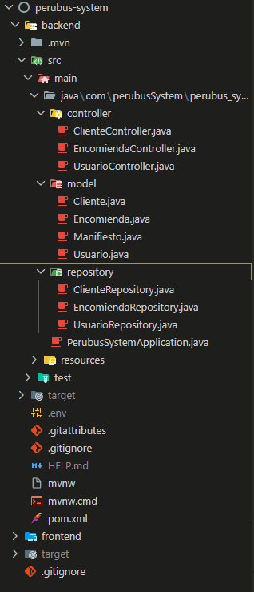
Nota. Elaboración propia.
Figura 16.
Estructura de paquetes del proyecto alineada con los patrones MVC, DAO y Capas.

Diagrama de estructura compuesta
El diagrama de estructura compuesta modela la vista interna de los clasificadores complejos del sistema y cómo se comunican con el exterior. Para PeruBus, se modela el subsistema visual de Gestión de Encomiendas.
Figura 17.
Diagrama de estructura compuesta
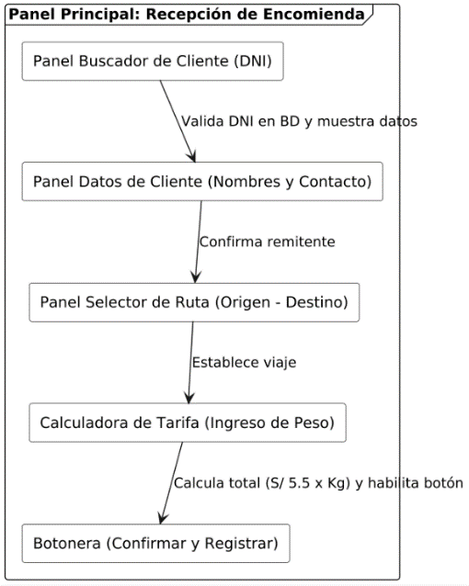

Nota. Elaboración propia.

Este diagrama ilustra que el módulo principal de recepción no es un bloque monolítico, sino que contiene partes internas colaborativas y secuenciales. Como se observa, el sistema encapsula submódulos específicos: inicia con el buscador de DNI, el cual, al validar la información, transfiere el estado al panel de datos del cliente. Sucesivamente, el flujo de datos pasa por el selector de rutas y la calculadora de tarifas, culminando en la botonera de registro, la cual delega finalmente la petición hacia el backend de Spring Boot.

Diagrama de tiempo
El diagrama de tiempo permite analizar el comportamiento y la duración de las tareas a lo largo de un eje temporal, lo cual es crítico para evaluar el rendimiento de las transacciones. En este caso, se evalúa la secuencia de vida del proceso durante el Caso de Uso CUS-01 (Registrar Encomienda).
Figura 18.
Diagrama de tiempo

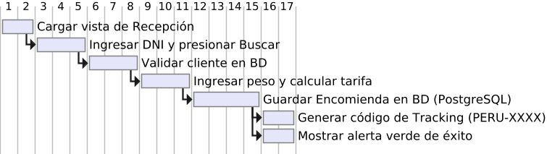

Nota. Elaboración propia.

El diagrama demuestra los cambios de estado y los tiempos relativos de ejecución desde que el Agente de Carga inicia la interacción. El proceso abarca desde las acciones en la interfaz (ingreso de DNI y cálculo de tarifa según peso) hasta el procesamiento en el backend, incluyendo la persistencia en la base de datos relacional (PostgreSQL) y la generación asíncrona del código de tracking único (ej. PERU-XXXX). Esta disposición visual permite garantizar que las validaciones más pesadas ocurran de forma fluida, asegurando que la interfaz de React responda óptimamente hasta mostrar la alerta final de confirmación.

Diagrama de despliegue
El diagrama de despliegue mapea la arquitectura de software sobre la topología de hardware y servidores físicos o virtuales (nodos).
Figura 19.
Diagrama de despliegue

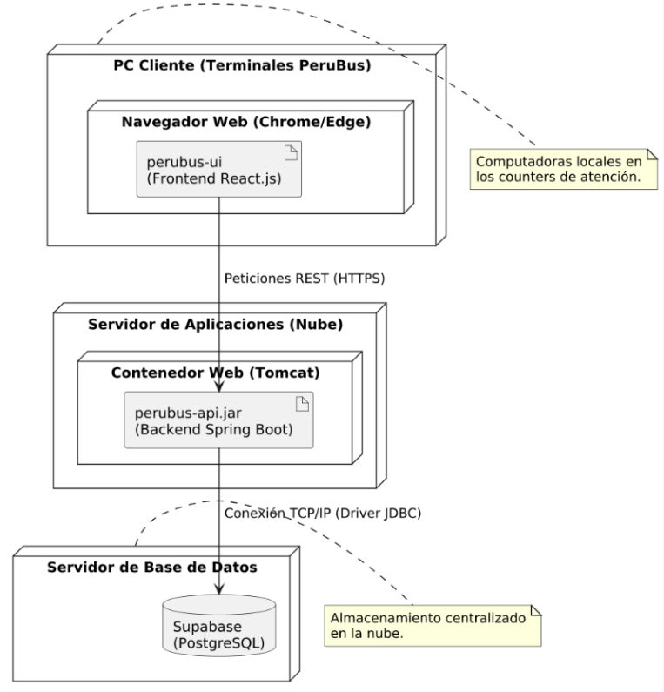

Nota. Elaboración propia.

Para el sistema PeruBus, la topología es distribuida y orientada a la nube (Cloud-native). Se definen tres nodos principales: (1) La PC Cliente, ubicada en los terminales locales de atención, que ejecuta el artefacto frontend (perubus-ui) a través de un navegador web; (2) un Servidor de Aplicaciones en la nube que aloja un contenedor web (Tomcat) para ejecutar el backend (perubus-api.jar en Spring Boot); y (3) un Servidor de Base de Datos de almacenamiento centralizado gestionado por Supabase (PostgreSQL). La comunicación externa se realiza de forma segura mediante peticiones REST (HTTPS), mientras que la aplicación interna interactúa con los datos a través de TCP/IP utilizando el driver JDBC.

Diagrama de componentes
El diagrama de componentes detalla la estructura física del código del sistema, mostrando los módulos de software, librerías y sus relaciones de dependencia.
Figura 20.
Diagrama de Componentes

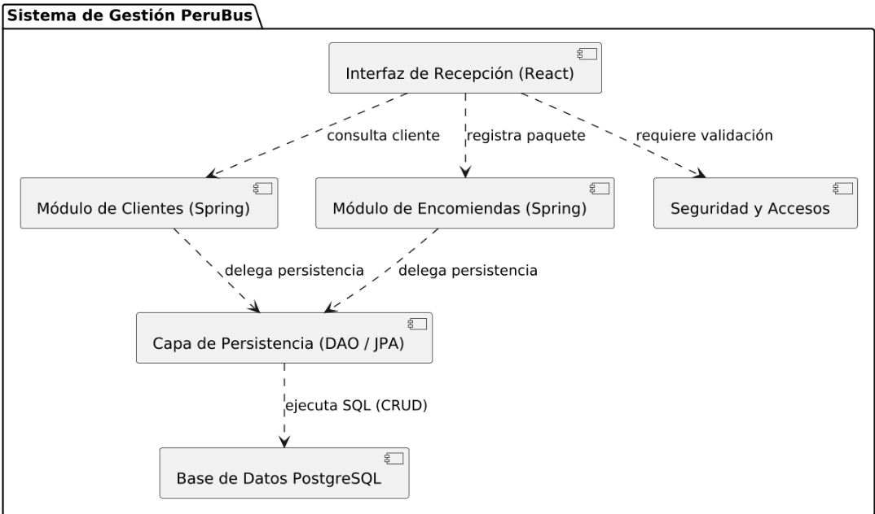

Nota. Elaboración propia.

En la arquitectura de PeruBus, se evidencia una estricta separación de responsabilidades con bajo acoplamiento. El componente visual principal, la Interfaz de Recepción, se comunica de forma asíncrona dependiendo de tres componentes clave del backend: el Módulo de Clientes, el Módulo de Encomiendas y el componente de Seguridad y Accesos. A su vez, para garantizar la escalabilidad, la lógica de negocio no interactúa directamente con el motor de base de datos, sino que delega la persistencia a un componente intermedio unificado (Capa de Persistencia DAO / JPA). Este componente es el único encargado de ejecutar las sentencias SQL (CRUD) hacia la Base de Datos PostgreSQL.

Ciclo de Vida y Versionamiento del Software

Plan de Lanzamientos:
Versión | Nombre del Release | Alcance y Requerimientos Implementados
v1.0.0 | MVP Recepción | Registro completo de encomienda incluyendo descripción, remitente y destinatario (RF-01), Cotizador de tarifas (RF-02) y login de empleados (RF-09).
v2.0.0 | Despacho e Integración | Consumo de API externa (DNI/RUC) para autocompletado y generación de Manifiesto de Carga (RF-07).
v3.0.0 | Portal de Autogestión | Nuevo portal de auto-registro para clientes, autogeneración de credenciales, módulo de Tracking detallado (RF-05) y Actualizar Estado de Encomienda (RF-06).
v4.0.0 | Cierre Operativo | Generación de etiquetas QR (RF-03), emisión de comprobantes (RF-04) y registro de incidencias (RF-08).

Versión 1.0:

Figura 21.
Pantalla principal de acceso al sistema (Login) con diseño inmersivo y validación de credenciales.

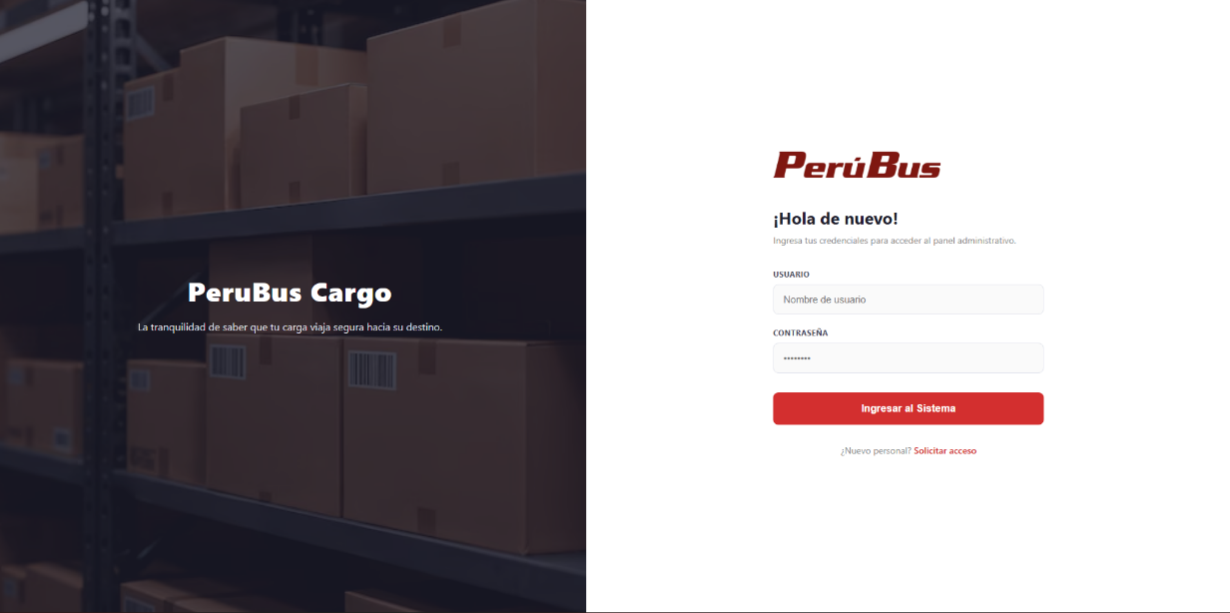

Nota. Elaboración propia.

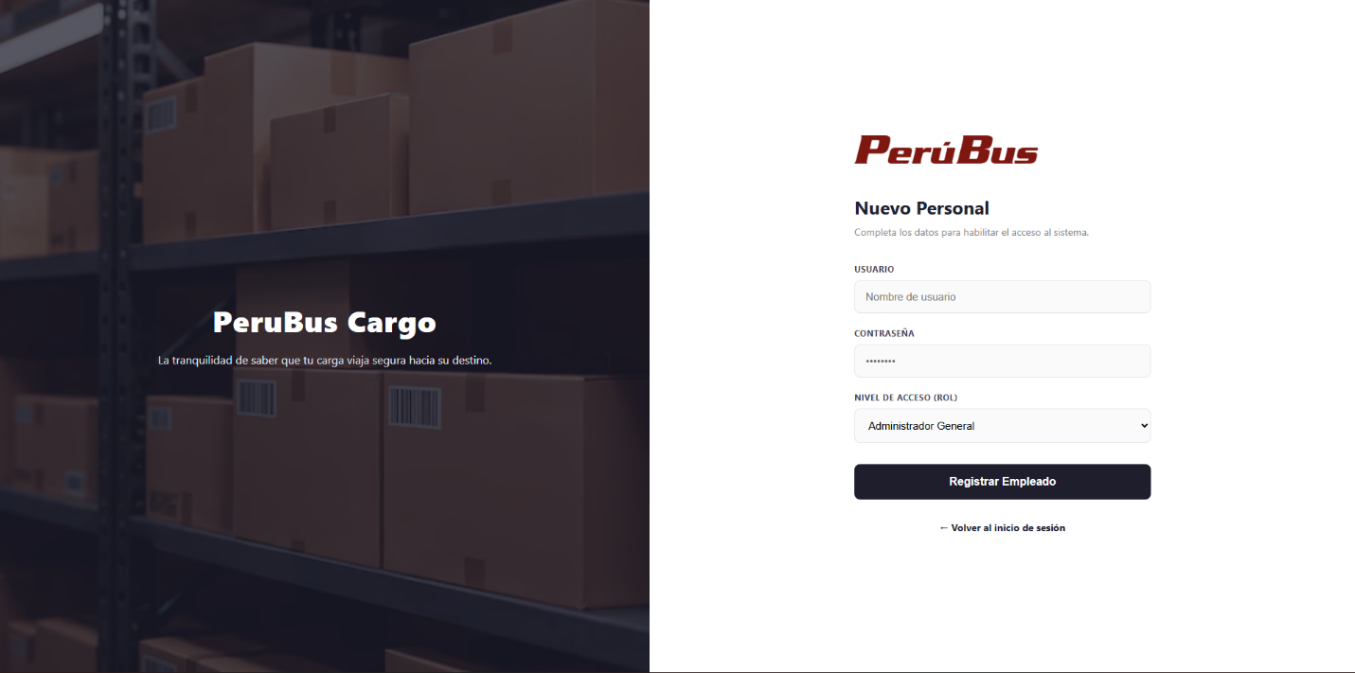
Figura 22.
Formulario de registro para nuevo personal administrativo con asignación de roles.
Nota. Elaboración propia.

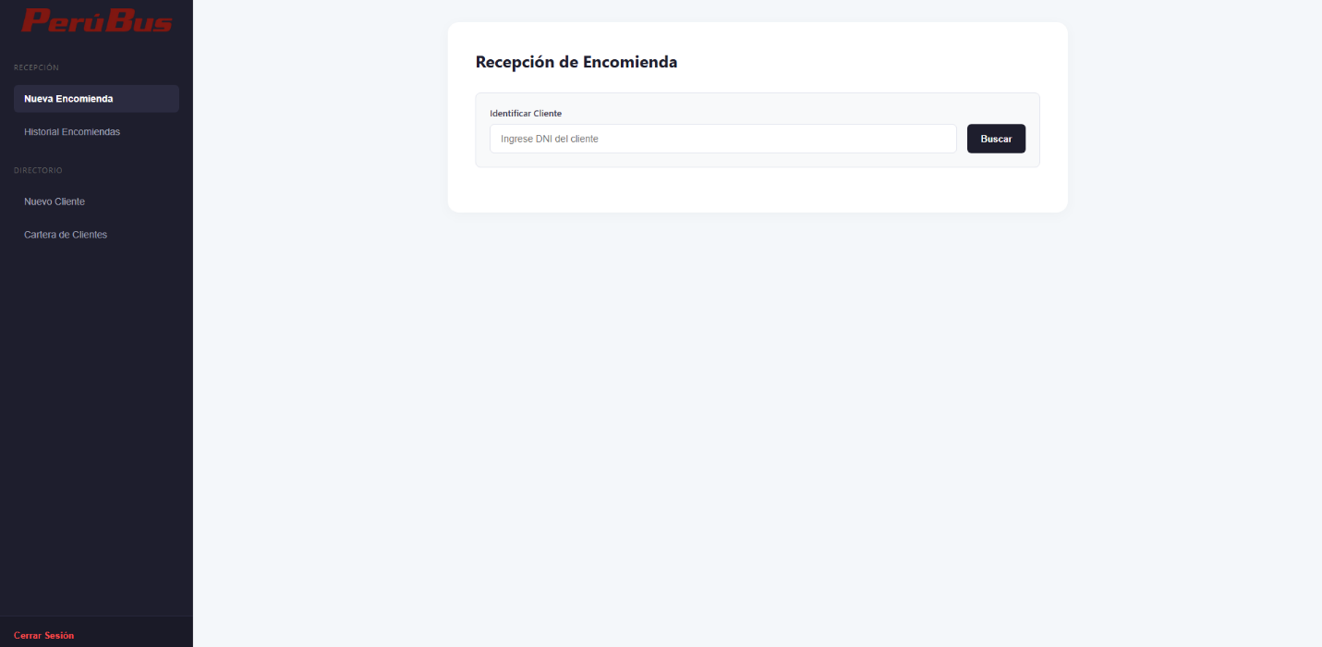
Figura 23.
Panel de Control (Dashboard) - Módulo de Recepción de Encomiendas con buscador de DNI en tiempo real.

Nota. Elaboración propia.

Figura 24.
Panel de Control - Interfaz de registro para nuevos clientes en la base de datos.
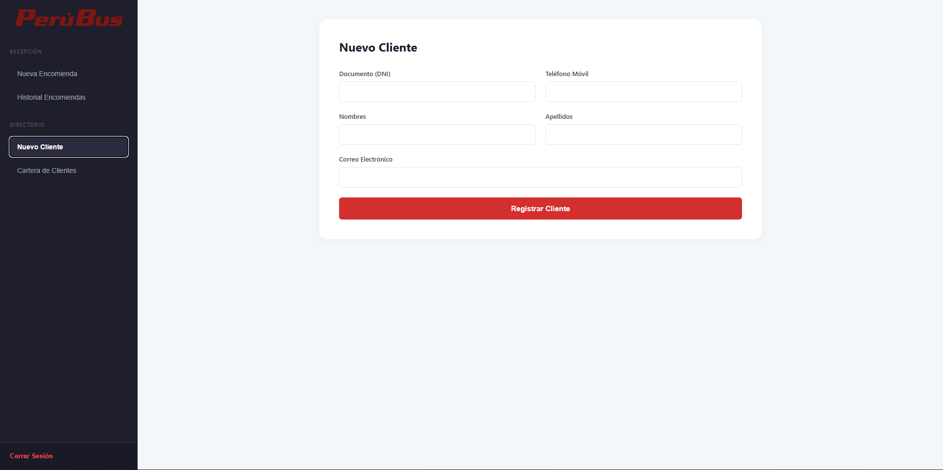

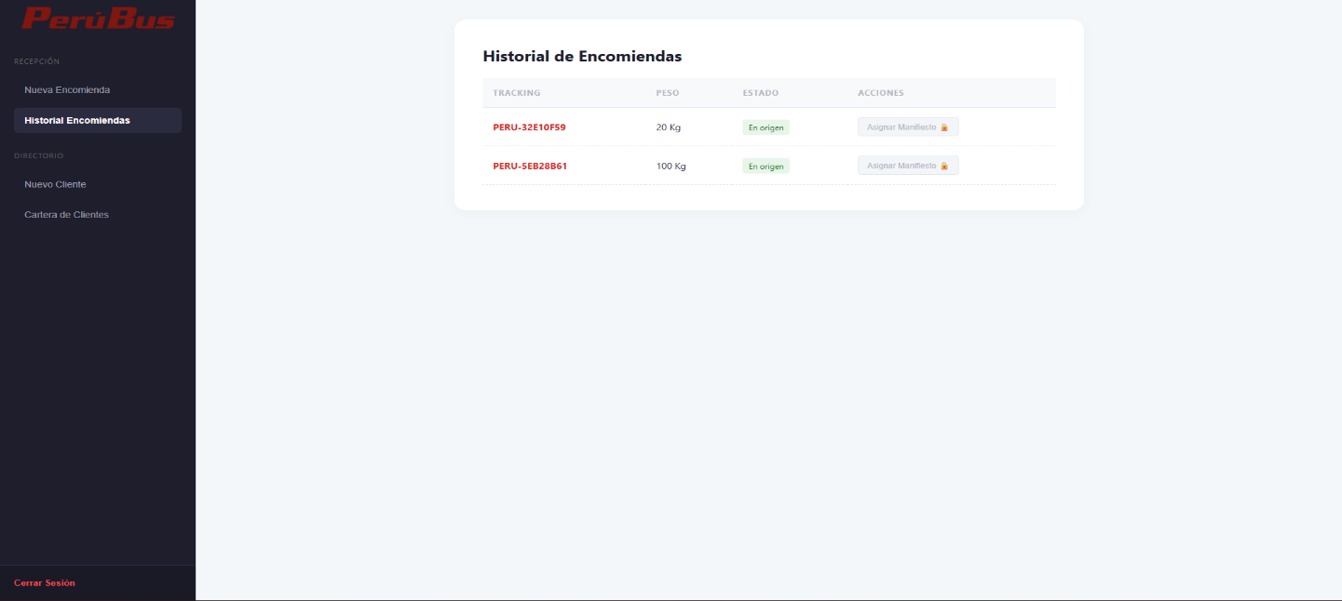
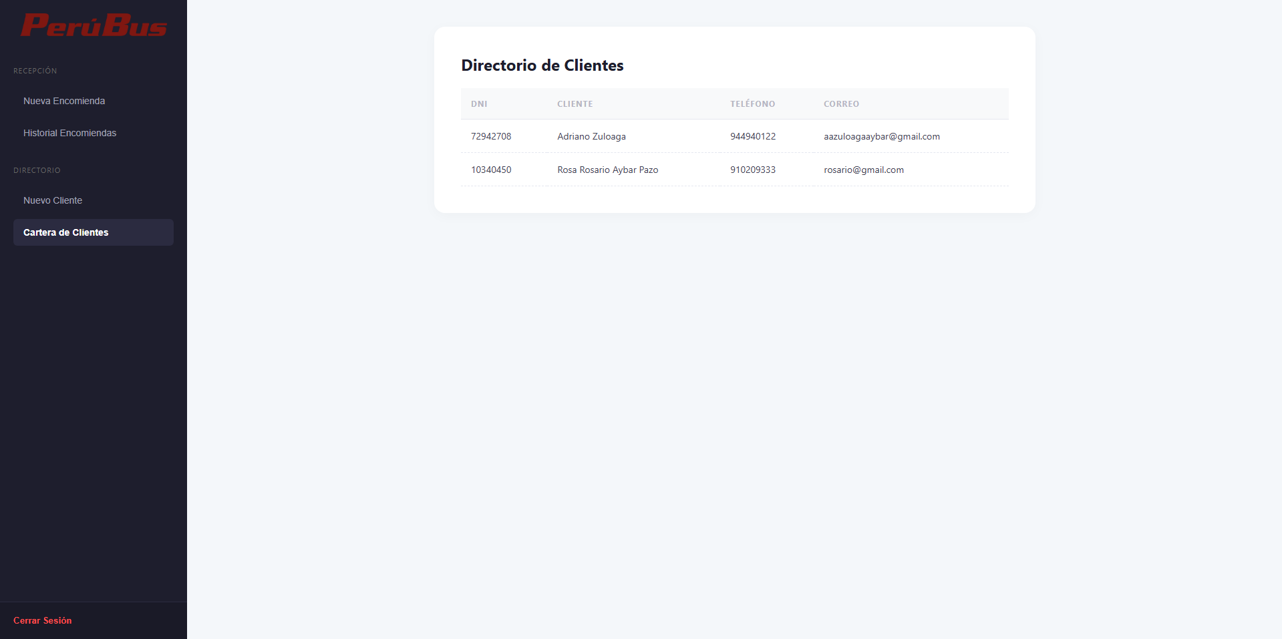
Nota. Elaboración propia.
Nota. Elaboración propia.

Figura 25.
Directorio de historial de encomiendas y clientes registrados.

Versión 2.0:

Versión 3.0:

Versión 4.0:

Pruebas (tipos) – Formatos validación
Para asegurar el correcto funcionamiento del software antes de su liberación, se aplicó la metodología de Pruebas de Software Funcionales. Este tipo de prueba evalúa el sistema desde la perspectiva del usuario final, introduciendo datos de entrada y verificando que el sistema devuelva el resultado o comportamiento esperado según las reglas de negocio de PeruBus, sin necesidad de evaluar el código interno.
A continuación, se presenta el formato de validación con los escenarios críticos evaluados durante la fase de control de calidad (QA):
Tabla 23.
Formato de Validación de Pruebas Funcionales
ID | Tipo de Prueba | Descripción de la Acción (Escenario) | Resultado Esperado | Resultado Obtenido | Estado
PR-01 | Funcional / Seguridad | Ingresar usuario o contraseña incorrectos en la vista de Login. | El sistema debe denegar el acceso y mostrar un mensaje de error claro en pantalla. | Muestra mensaje: "Credenciales incorrectas o acceso denegado." | Aprobado
PR-02 | Funcional / Validación | Buscar un DNI de cliente que no existe en la Base de Datos. | El sistema debe notificar la ausencia del cliente y bloquear el formulario de registro. | Muestra alerta solicitando el registro previo del cliente. | Aprobado
PR-03 | Funcional / Lógica Logística | Ingresar un peso de 6 Kg para un paquete y presionar "Calcular Tarifa". | El algoritmo debe calcular el costo basado en la tarifa (6 Kg * S/ 5.5). | El sistema calcula y muestra en pantalla la tarifa exacta de S/ 31.00. | Aprobado
PR-04 | Funcional / Integración | Registrar encomienda asociando un DNI válido y un peso cotizado. | Guardar los datos en PostgreSQL y generar un código de Tracking único autogenerado. | Muestra alerta verde de éxito con código (Ej: PERU-1A2B3C). | Aprobado
Nota. Elaboración propia.

Figura 26.
Evidencia de validación PR-01: Bloqueo de acceso por credenciales inválidas.

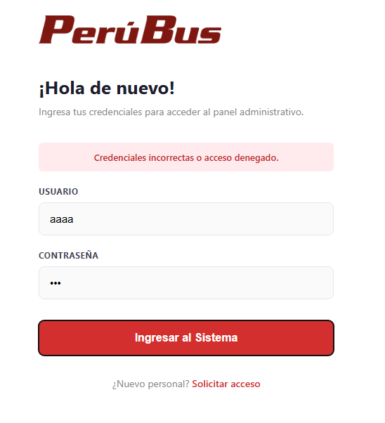

Nota. Elaboración propia.

Figura 27.
Evidencia de validación PR-02: Alerta de validación al buscar un DNI no registrado en la base de datos.

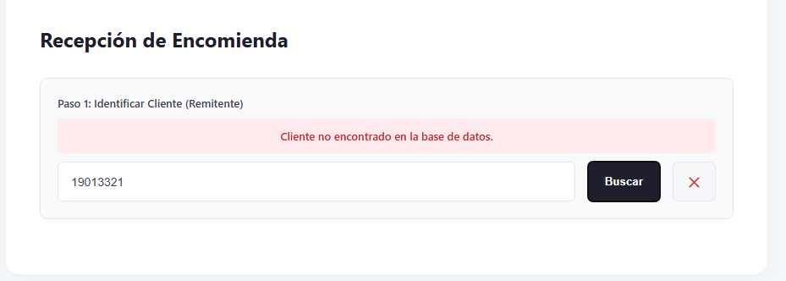

Nota. Elaboración propia.

Figura 28.
Evidencia de validación: Bloqueo de búsqueda y alerta visual al intentar consultar con el campo de DNI vacío.

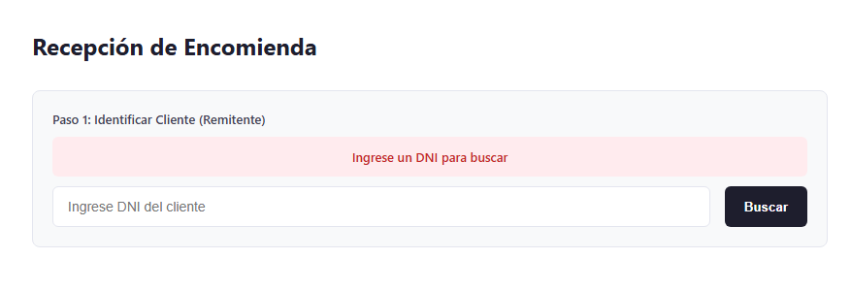

Nota. Elaboración propia.
Figura 29.
Evidencia de validación PR-03: Búsqueda exitosa de cliente y cálculo automático de tarifa exacta según el peso ingresado.

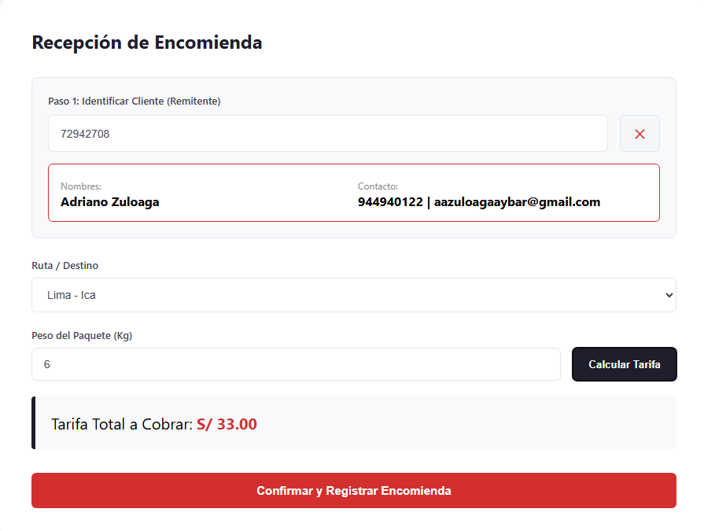

Nota. Elaboración propia.
Figura 30.
Evidencia de validación PR-04: Confirmación de registro exitoso en la base de datos y generación automática del código de Tracking.

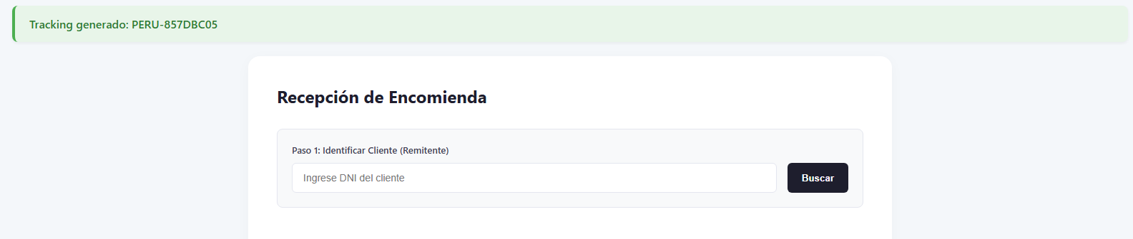

Nota. Elaboración propia.

CONCLUSIONES
AQUÍ VAN LAS CONCLUSINES.

RECOMENDACIONES
AQUÍ VAN LAS RECOMENDACIONES.

BIBLIOGRAFÍA
Aguilar Centurión, H. J., & Nieto Polo Zegarra, D. A. (2025). Diseño de un sistema de trazabilidad para mejorar el servicio de encomiendas en la empresa JK EXPRESS 2023 [Tesis de grado, Universidad Privada Antenor Orrego]. Repositorio Digital UPAO. https://hdl.handle.net/20.500.12759/62092
Desarrollo de un sistema web para la gestión de envíos y facturación. (2025). Revista Ingenio Global, 4(2), 129-146. https://doi.org/10.62943/rig.v4n1.2025.346
Empresa de Transportes SOYUZ. (2020, 1 de julio). Llegó el gran día… ya empezamos desde hoy, PeruBus Cargo trabaja con ustedes… [Actualización de estado]. Facebook. https://www.facebook.com/transportessoyuz/posts/3208131925900213/
Vázquez, S. A. (2023). Aplicación web de trazabilidad para la gestión logística de encomiendas de la empresa “Serviquito” [Tesis de maestría, Pontificia Universidad Católica del Ecuador]. Repositorio Institucional PUCE. https://repositorio.puce.edu.ec/server/api/core/bitstreams/021ca211-3e78-479f-bc64-423329cb697e/content
Visual Paradigm. (2026). Visual Paradigm Online [Software de computadora]. https://online.visual-paradigm.com/
Adriano Zuloaga. (2026, 21 de julio). SustentacionTI_Grupo7Innovador [Video]. YouTube. https://youtu.be/c6hu0hksKVw

ANEXOS
Figura 31.
Evidencia de entrega y recepción de recomendaciones de la empresa

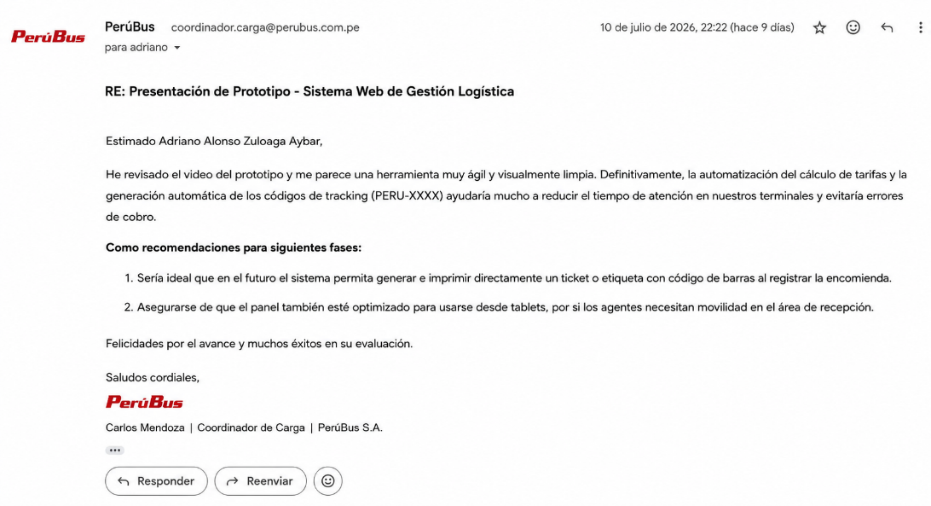
Nota. Elaboración propia.

